《数据结构》实验报告
姓名： 傅康 | 学号： 084520126
班级： 医信20 | 日期： 2021.11.1
程序名： 实验八 图操作算法

一、上机实验的问题和要求：
1.完成另一种结构的图的存储与图的遍历（选择与上次实验不同的另一种结构实现）
2.对书上代码书稍作修改，实现下面功能（必做题）
（1）输入：图的类型（有向图或无向图）、顶点个数及顶点数据、边的个数、和边的数据，采用邻接表或邻接矩阵的形式构建图。
（2）对重复边或者超出范围的顶点进行报错
（3）实现深度优先遍历算法和广度优先遍历算法
(4）这两个遍历算法能对整个图进行遍历吗？如何通过遍历判断图是够连通？请写程序，统计连通分量的数目
（5）有向图和无向图均要测试

二、程序设计的基本思想，原理和算法描述：
（包括程序的结构，数据结构，输入/输出设计，符号名说明等）
邻接表法：
算法：构造函数ALGraph
输入：顶点的数据信息a[n],顶点个数n，边的个数e
输出：图的邻接表
- 存储图的顶点个数和边的个数；
- 将顶点信息存储在顶点表中，将该顶点边表的头指针初始化为NULL；
- 依次输入每条边并存储在边表中：
3.1输入边依附的两个顶点ch1,ch2，同时匹配其对应的编号；
3.2判断两个顶点是否错误，无匹配check==1则表示输入错误，因为一旦匹配上，执行对应语句会将check==0。若错误则重新开始执行3、；
3.3判断这两个顶顶点是否重复输入，若是输出相应信息并重新开始执行3、；
3.4 采用头插法进行对应的顶点结点插入。

算法：深度优先遍历DFTraverse
输入:顶点编号v
输出：无
- 访问并输出顶点v；修改标志visited[v]=1；
- W=顶点v的第一个邻接点；
- While（w存在）
3.1如果该邻接点w尚未被访问，从此邻接点出发递归执行该算法；
3.2 w=v的下一个邻接点。

算法：广度优先遍历BFTraverse
输入：顶点的编号v
输出：无
- 队列Q的初始化；
- 访问顶点v;修改标志visited[v]=1；顶点v入队列Q；
- While（队列Q非空）
3.1 v=队列Q的队头元素出队；
3.2 w=顶点v的第一个邻接点；
3.3 while（w存在）
3.3.1如果该邻接点未被访问，则访问输出w、修改对应标志为1并入队列Q；
3.3.2w=顶点v的下一个邻接点。

三、源程序及注释（说明每个文件的文件名即可，电子档的*.h和*.cpp文件压缩传到教学平台上）：
Main.cpp：主函数，程序的实现, 相关函数的定义。
ALGraph.h：头文件，相关库文件的包含，函数的声明。

四、运行输出结果：
（可以将运行结果抓图贴至此处）
无向连通图
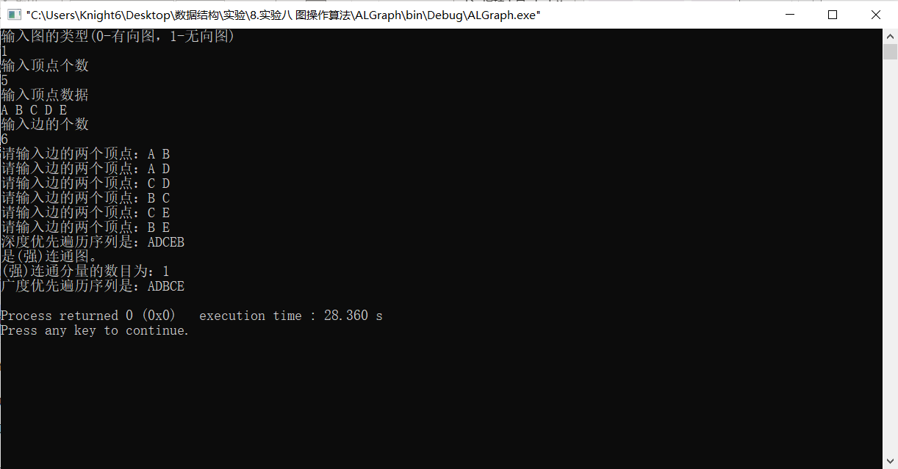
无向非连通图

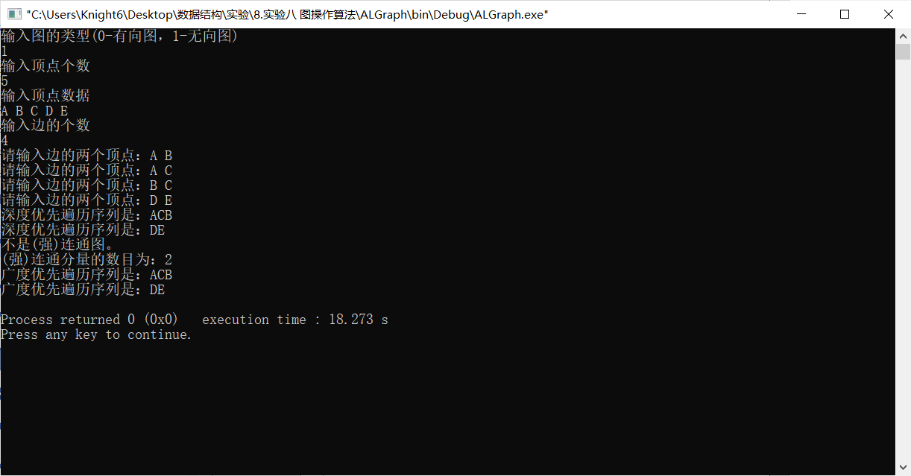
有向非强连通图

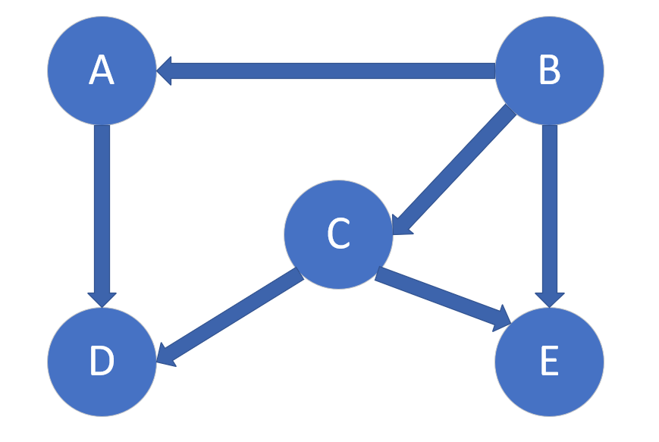
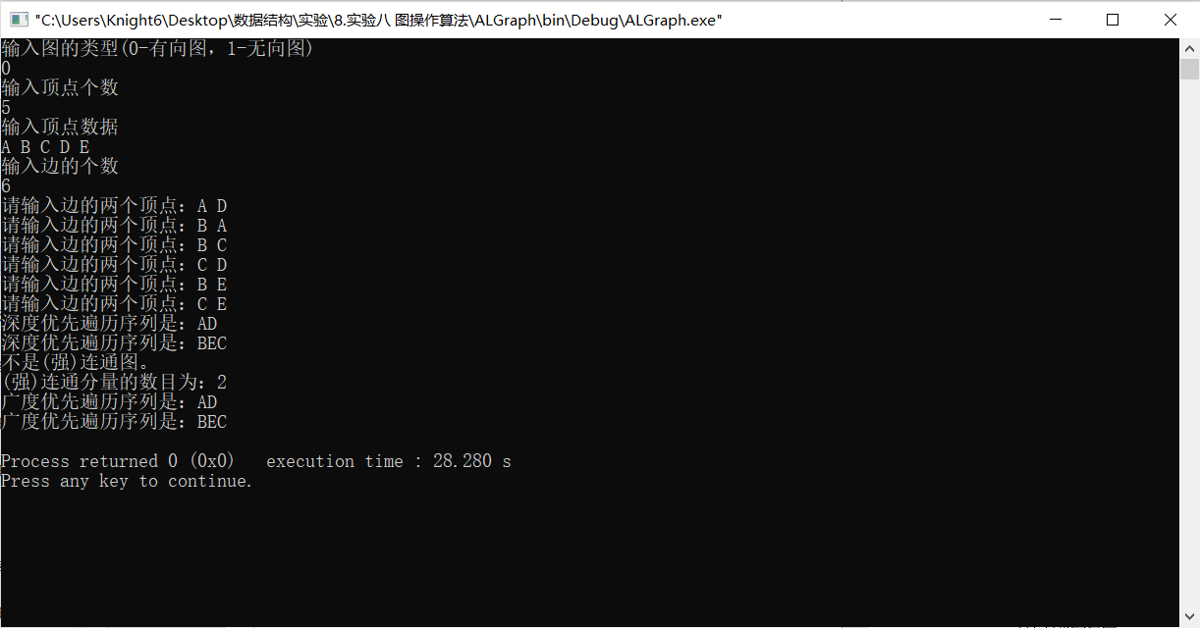
有向强连通图
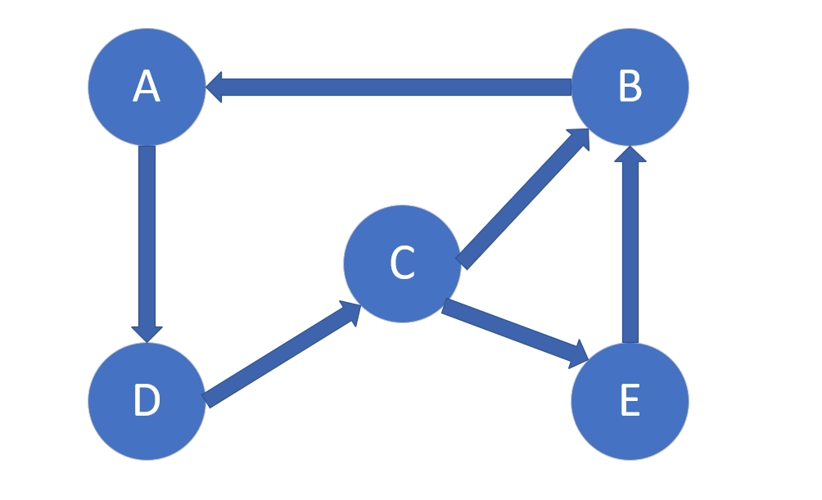
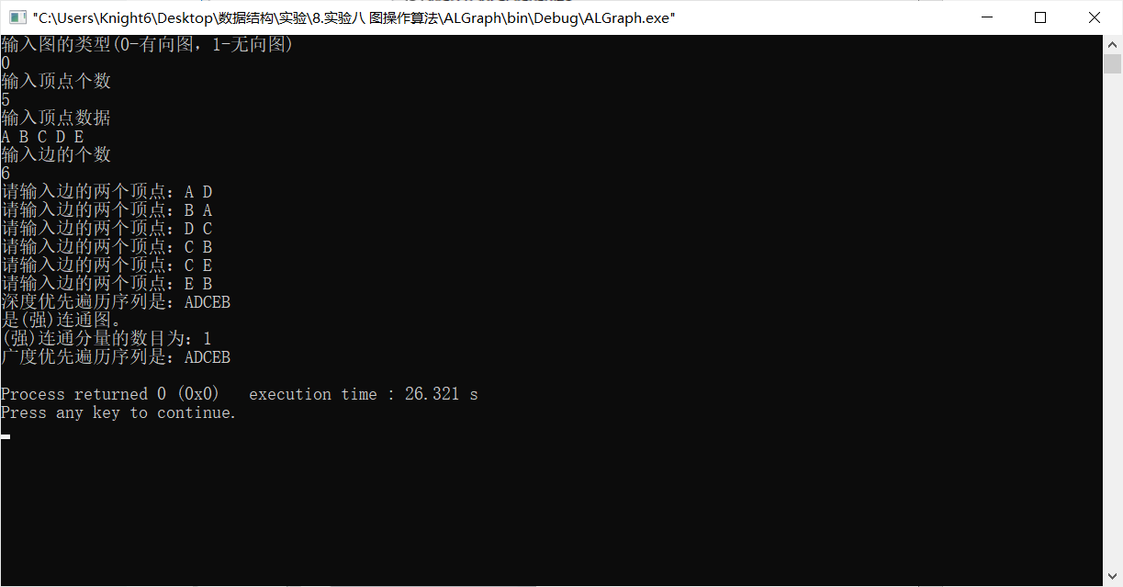

五、调试和运行程序过程中产生的问题及采取的措施：
①有向图和无向图的邻接表不同，与邻接矩阵相反，无向图的邻接表更为复杂，要考虑进出双方链表的建立。下图，即为无向图未考虑顶点双方(只考虑了一方)的结点插入操作的错误结果：
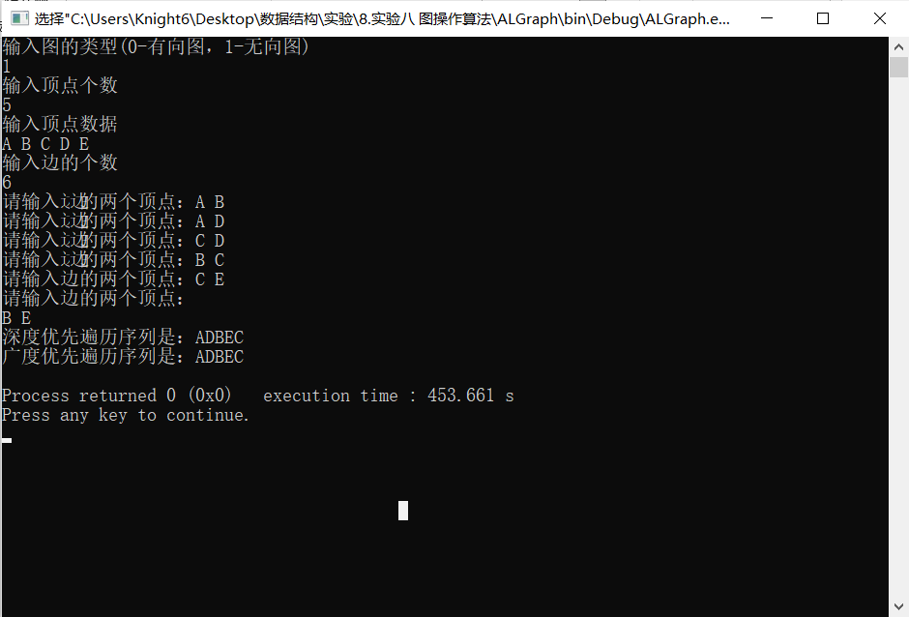
②拆开重复嵌套的循环，进行一个i，j的副本替换，就不必局限于双层循环内,从而可以把判断重复、错误等功能拆分开来，增强代码可读性。
③开始是在DFSTraverse()函数内部进行一个(强)连通分量的计数，因为想到树的层数的递归，所以想当然地认为可以在一轮遍历后，进行一个检查看看，是否有未遍历的顶点。但是函数内部易出错，且无法控制提示的问题，后将数量判断改换到主函数，进行同理的操作，更为简洁，易于理解。

六、对算法的程序的讨论、分析，改进设想，其它经验教训：
在进行构建邻接表的时候，启用了一个flag二维数组类似于邻接矩阵的形式去存储信息以防重复输入，后一想或许可以临时开辟空间new这个flag二维数组，在建表完成结束时再将其释放，节省空间。

